平阳县国有建设用地使用权出让公告
（2017）第45号
经平阳县人民政府批准，平阳县国土资源局决定以拍卖方式公开出让平阳县鳌江镇平河片蓝田A-10地块国有建设用地使用权。将有关事项公告如下：
一、出让人：平阳县国土资源局。地址：平阳大厦20楼。具体组织实施由平阳县公共资源交易中心承办。
二、出让地块概况和经济技术指标：
地块  名称 | 地块面积 | 土地用途 | 规划指标要求 |  | 最高出让  年限 | 土地  条件 | 起始价 (万元) | 竞买保证金 (万元)
地块  名称 | 地块面积 | 土地用途 | 容积率 | 建筑  密度
平阳县鳌江镇平河片蓝田A-10地块 | 11223m²（出让面积8524 m²、道路带征381 m²、绿地带征2318 m²） | 城镇住宅、批发零售 | 1.0～1.25 | 不超过30% | 城镇住宅70年、批发零售40年 | “五通” | 3921 | 785
三、竞买对象：
竞买人必须为从事房地产开发的公司。法律另有规定的除外。申请人可以单独申请，也可以联合申请。
四、出让方式：拍卖出让。
注：出让地块不设置保留底价。
五、竞价规则：采用增价拍卖方式，按照价高者得原则确定竞得人。若溢价率达到70%时锁定限价，转入现房销售和竞报自持比例，竞价规则详见出让须知。
六、出让有关事宜：
申请人必须于2017年10月17日至2017年10月23日17时(工作日),向平阳县公共资源交易中心提交书面申请（申请时应提交的文件详见出让须知），并获取拍卖文件。交纳竞买保证金的截止时间为2017年10月23日16时。保证金缴入账户：平阳县公共资源交易中心；
开户银行：农行平阳县支行；账号：19-250101040040001
保证金必须以竞买人名义交纳；竞买保证金的缴纳时间以到账时间为准。
经审查，申请人按规定交纳竞买保证金，具备申请条件的，平阳县公共资源交易中心将在2017年10月24日14时30分前确认其竞买资格。
本次拍卖时间为2017年10月24日15时，拍卖地点在平阳县公共资源交易中心（地址：鳌江镇火车站大道和环城路路口和谐嘉园）。
七、其他事项详见出让须知，出让须知与本公告具有同等法律效力。
八、在申请截止时，如有效竞买人少于3人时，则由拍卖出让转为挂牌出让。挂牌时间自2017年10月24日至2017年11月6日15时（工作日）。从挂牌之日起，继续接受申请，申请时间为2017年10月24日至2017年11月2日17时（工作日），已取得拍卖竞买资格的，即可参与该宗地挂牌竞买。交纳挂牌竞买保证金的截止时间为2017年11月2日16时。经审查，参加挂牌出让的申请人按规定交纳竞买保证金，具备申请条件的，平阳县公共资源交易中心将在2017年11月2日17时前确认其竞买资格。
九、咨询电话：
平阳县国土资源局 58125885
平阳县公共资源交易中心（土地产权交易科） 63193022
平阳县公共资源交易中心（财务科） 63193058
鳌江镇人民政府 63638177
十、网址： 平阳县公共资源交易中心网站 （www.pyztb.com）
平阳县国土资源局网站 （www.pyland.gov.cn）

平阳县国土资源局
平阳县公共资源交易中心
2017年9 月 29日

平阳县国有建设用地使用权出让须知

根据《中华人民共和国土地管理法》、《中华人民共和国城市房地产管理法》，《中华人民共和国城镇国有土地使用权出让和转让暂行条例》、《招标拍卖挂牌出让国有建设用地使用权规定》以及《招标拍卖挂牌出让国有土地使用权规范》等有关规定，经县人民政府批准, 平阳县国土资源局决定以拍卖方式出让平阳县鳌江镇平河片蓝田A-10地块国有建设用地使用权。
一、本次国有建设用地使用权出让的出让人为平阳县国土资源局，具体组织实施由平阳县公共资源交易中心承办。
二、本次国有建设用地使用权出让遵循公开、公平、公正和诚实信用原则。
三、出让地块的基本情况、规划指标及其它要求等：
平阳县鳌江镇平河片蓝田A-10地块位于鳌江镇蓝田村，地块总面积11223平方米。出让面积8524平方米，用途为城镇住宅、批发零售用地，出让年限城镇住宅70年、批发零售40年，容积率：1.0～1.25，建筑计入容积率面积≥8524平方米，且≤10655平方米，其中商业面积≤500平方米；建筑密度：不超过30%；建筑总高度不超过40米；其他未尽事宜按还必须符合《浙江省商业、住宅、办公建设项目用地控制指标》和平住建函[2017]149号执行。
四、竞买对象：
竞买人必须为从事房地产开发的公司。法律另有规定的除外。申请人可以单独申请，也可以联合申请。
五、本次国有建设用地使用权出让活动有关价格详见《平阳县国有建设用地使用权出让公告》，增价幅度由拍卖主持人现场决定。如果转为挂牌出让，挂牌报价以10万元为单位，每次增幅为20万元及以上。出让人有权根据竞价情况调整增价幅度。
六、申请程序
（一）出让文件取得
申请人可到平阳县公共资源交易中心（地址：鳌江镇火车站大道和环城路路口和谐嘉园）获取本次出让文件，具体包括：
（1）出让公告；
（2）出让须知；
（3）竞买申请书（样本）；
（4）挂牌竞买报价单（样本）；
（5）授权委托书（样本）；
（6）宗地界址图；
（7）宗地规划指标要求；
（8）成交确认书（样本）；
（9）国有建设用地使用权出让合同（样本）；
（10）其他相关文件。
（二）提交申请
参与竞买者必须于2017年10月17日至2017年10月23日17时（工作日）【挂牌申请时间：2017年10月24日至2017年11月2日17时（工作日）】向平阳县公共资源交易中心（地址：鳌江镇火车站大道和环城路路口和谐嘉园）提交书面申请，并提供其缴纳的竞买保证金不属于银行贷款、股东借款、转贷和募集资金的承诺书，申请的同时还应提交以下资料：
1．法人申请的，应提交下列文件：
（1）竞买申请书；
（2）法人单位有效证明文件；
（4）法定代表人的有效身份证明文件；
（5）委托他人办理的，应提交授权委托书及委托代理人的有效身份证明文件；
（6）竞买保证金交纳凭证；
（7）出让文件规定需要提交的其他文件。
2．联合申请的，应提交下列文件：
（1）联合申请各方共同签署的竞买申请书；
（2）联合申请各方的有效身份证明文件；
（3）联合竞买协议，协议要规定联合各方的权利、义务，包括联合各方的出资比例，并明确签订《国有建设用地使用权出让合同》时的受让人；
（4）委托他人办理的，应提交授权委托书及委托代理人的有效身份证明文件；
（5）竞买保证金交纳凭证(联合体各方按相应的比例交纳竞买保证金)；
（6）出让文件规定需要提交的其他文件。
（三）资格审查
资格审查小组应当对出让公告规定的时间内收到的申请进行审查。
经审查，有下列情形之一的，为无效申请：
（1）申请人不具备竞买资格的；
（2）未按规定交纳保证金的；
（3）申请文件不齐全或不符合规定的；
（4）委托他人代理但委托文件不齐全或不符合规定的；
（5）法律法规规定的其他情形。
经审查，符合规定条件的，平阳县公共资源交易中心将在2017年10月24日14时30分前发给《竞买资格确认书》，并通知其领取竞买号牌以及参加拍卖会。本次拍卖时间为2017年10月24日15时。该宗地通过资格审查的申请人少于3人的，该宗地由拍卖出让转为挂牌，挂牌时间自2017年10月24日至2017年11月6日15时（工作日）。
（四）答疑及现场踏勘
申请人对出让文件有疑问的，可以在出让会开始前以书面或者口头方式向平阳县国土资源局或平阳县公共资源交易中心咨询，也可以分别联系当地人民政府要求对拟出让地块进行现场踏勘。
七、本次挂牌出让活动有关时间
挂牌时间为 10 个工作日，不包括法定节假日。具体如下：
1、挂牌起始时间： 2017年10月24日；
2、挂牌截止时间：挂牌地块由挂牌主持人在2017年11月6日15时主持确定挂牌截止。
八、拍卖程序
（一）拍卖会程序
1．主持人宣布拍卖会开始；
2．拍卖主持人、记录员就位；
3．拍卖主持人宣布竞买人到场情况；
4．拍卖主持人介绍拍卖地块的位置、面积、用途、使用年限、规划指标要求、建设时间等；
5．拍卖主持人宣布拍卖宗地的起始价、增价规则和增价幅度。在拍卖过程中，拍卖主持人可根据现场情况调整增价幅度。
6．拍卖主持人报出起始价，宣布竞价开始；
7．竞买人举牌应价或者报价；
8．拍卖主持人确认该竞买人应价或者报价后继续竞价；
9．拍卖主持人连续三次宣布同一应价或报价而没有人再应价或出价，拍卖主持人落槌表示拍卖成交，并宣布最高应价者为竞得人。成交结果对拍卖人、竞得人和出让人均具有法律效力。
（二）竞价规则
1、本次拍卖采用增价拍卖方式，按价高者得的原则确定竞得人。具体竞价规则详见出让须知第十条。
2、竞买人以举牌方式应价，也可以报价，但报价的加价幅度不得小于拍卖主持人宣布或调整的增价幅度。
九、挂牌程序
（一）公布挂牌信息
1、挂牌人将有关宗地的位置、面积、用途、使用年期、规划要求、起始价、增价规则及增价幅度等挂牌公布；
2、挂牌主持人介绍地块的情况。
（二）挂牌竞价
1、挂牌主持人介绍挂牌起始价、增价幅度等竞价规则，宣布挂牌竞价开始；
2、竞买人填写 《挂牌竞买报价单》，报价单用钢笔书写，并经法定代表人或委托代理人签名并加盖印章，竞买人可多次报价，不接受电话、口头报价；
3、挂牌主持人收到《挂牌竞买报价单》后，对报价单予以审核，对符合规定的报价予以确认；
4、挂牌主持人确认该报价后，更新显示挂牌价格，继续接受新的报价。
（三）挂牌截止
挂牌截止应当由挂牌主持人主持确定。在公告规定的挂牌截止时间，竞买人应当出席挂牌现场，挂牌主持人宣布最高报价及其报价者，并询问竞买人是否愿意继续竞价。
1、挂牌主持人在2017年11月6日15时主持确定挂牌截止。
2 、挂牌主持人宣布最高报价及其报价者，并询问竞买人是否愿意继续竞价。
3、有竞买人表示愿意继续竞价的，挂牌出让转入现场竞价，通过现场竞价确定竞得人。
4、挂牌主持人连续三次报出最高挂牌价格，没有竞买人表示愿意继续竞价的，挂牌主持人宣布挂牌活动结束，最高挂牌价格的出价人为竞得人。
（四）现场竞价
现场竞价由土地招标拍卖挂牌主持人主持进行，取得该宗地挂牌竞买资格的竞买人均可参加现场竞价。现场竞价按下列程序举行：
(l)挂牌主持人应当宣布现场竞价的起始价、竞价规则和增价幅度，并宣布现场竞价开始。现场竞价的起始价为挂牌活动截止时的最高报价增加一个加价幅度后的价格。
(2)参加现场竞价的竞买人按照竞价规则应价或报价。
(3)挂牌主持人确认该竞买人应价或者报价后继续竞价。
(4)挂牌主持人连续三次宣布同一应价或报价而没有人再应价或报价，挂牌主持人宣布最高应价或报价者为竞得人。
在现场竞价中无人参加竞买或无人加价的，以挂牌截止时出价最高者为竞得人。
（五）报价规则
1、本次挂牌以价高者得为原则确定竞得人。
2、本次挂牌以增价方式进行报价，每次加价幅度不得小于挂牌主持人宣布的增价幅度。
3、竞买人以填写《挂牌竞买报价单》方式报价，《挂牌竞买报价单》一经报出，不得撤回。
4、在报价期间，竞买人可多次报价。
5、竞买人报价有下列情形之一的，为无效报价：
（1）报价单未在挂牌期限内收到的；
（2）不按规定填写报价单的；
（3）报价单填写人与竞买申请文件不符的；
（4）报价不符合报价规则的；
（5）报价不符合挂牌文件规定的其他情形。
6、有两个或两个以上竞买人报价相同的，确认先提交报价者为该挂牌价格的出价人。
十、现房销售和竞报自持比例竞价规则
根据温州市住建委和温州市国土局联合出台的《关于加强住房和用地供应管理有关工作的通知》（温住建发[2017]96号）规定，现就出让宗地的竞价规则作如下补充：
1、竞得人确定方式：出让宗地设定土地上限价格，上限价格原则为起始价的1.7倍（6666万元）。竞买人的最高报价不超过上限价格的，按照价高者得的原则确定竞得人；当报价达到最高限制地价时，锁定限价，如需继续竞价，所建商品房屋须在商品房竣工验收备案后方可销售，并转入竞报自持比例，竞买人报出自持面积比例最高的为竞得人。
2、具体竞价规则为：
（1）当地块竞价达到上限价格时，即锁定限价，该地块所建商品房屋须在房屋竣工验收备案后方可销售条款。无人竞价自持比例的，该地块由达到上限价格竞买人竞得；
（2）达到上限价格后的竞价为竞报自持比例，自持比例以计入容积率总建筑面积的1%为竞争起始价，每次报价须为1%的整数倍，自持比例最多者为竞得人。
（3）当有两个或两个以上竞买人报出自持比例为100%后，停止竞价，改为摇号确定竞得人，所有接受100%自持面积的竞买人参加摇号，摇号具体时间当场通知。
3、有关说明 ：（1）竞报自持比例对应的面积即自持部分，须为计入容积率且不是配套用房的面积，也不得纳入出让条件中原已规定不可分割出售的面积，但楼层、位置等则不作限制。
（2）自持部分须整体确权，不得销售，可作为租赁住房，持有年限与土地出让年限一致。
十一、确定竞得人后，拍卖（挂牌）人与竞得人当场签订《成交确认书》，拍卖（挂牌）人或竞得人不按规定签订《成交确认书》的，应当承担法律责任。竞得人拒绝签订《成交确认书》也不能对抗出让成交结果的法律效力。拍卖佣金、公证费用由竞得人自行交纳。
十二、出让结果公布
平阳县公共资源交易中心将在此次国有建设用地使用权出让会结束后10个工作日内在平阳县公共资源交易信息网公布本次国有建设用地使用权出让结果。
十三、签订合同及其他要求
1、由平阳县境内的房地产开发公司进行单独申请的竞买人竞得土地的，可不需要成立新的房地产开发公司（具有法人资格）,竞得人必须在成交之日起10个工作日内凭《成交确认书》与出让人签订《国有建设用地使用权出让合同》。
2、其他以任何形式单独或联合申请的竞买人竞得土地的，均必须于成交后10个工作日内在平阳县境内成立一家由竞得人全额独资的房地产开发公司，并由该房地产开发公司与出让人签订《国有建设用地使用权出让合同》。其中：①、单独申请的，必须成立由申请人全额独资的房地产开发公司，原申请人的开发资质予以延续；②、联合申请的，必须以联合申请时所约定的出资比例成立房地产开发公司，开发资质以其中最高等级予以延续。
3、竞得人必须在成交之日起10个工作日内凭《成交确认书》与出让人签订《国有建设用地使用权出让合同》，竞得人无故逾期不签订或拒绝签订合同的，出让人将终止供地，并没收竞买保证金；合同签订后，地块受让人必须在土地出让合同签订之日起30日内缴纳50%，余款必须在合同签订后3个月内缴清，不计利息，如遇交款截止日为节假日，则交款期限顺延至节假日后第一个工作日。不能按时支付出让金的，自滞纳日起，每日按延迟支付款项的1‰向出让人缴纳滞纳金；延期付款超过60日的，经出让人催交后仍不能支付国有建设用地使用权出让价款的，出让人有权解除合同，收回土地，竞得人无权要求返还竞买保证金，出让人并可要求竞得人赔偿因违约造成的其他损失。
十四、出让人负责在竞得人缴清全额出让金后1个月内将出让地块交付给竞得人；地块竞得人必须在交地后一年内进场开工，开工后36个月内竣工。
十五、注意事项
（一）申请人须全面阅读有关出让文件，如有疑问可以在出让会开始日以前用书面或口头方式向平阳县国土资源局或平阳县公共资源交易中心咨询。申请人可到现场踏勘出让地块。申请一经受理确认后，即视为竞买人对出让文件及地块现状无异议并全部接受，并对有关承诺承担法律责任。
（二）竞买人一经应价或报价，不可撤回。
（三）确定竞得人后，竞得人在出让现场与拍卖（挂牌）人签订《成交确认书》。委托他人代签的，应提交授权委托书。《成交确认书》对拍卖（挂牌）人和竞得人具有法律效力，拍卖（挂牌）人改变出让结果的，或者竞得人放弃竞得宗地的，应当承担法律责任。
（四）竞得人交纳的竞买保证金，在出让成交后可充抵受让地块的部分地价款，未竞得人交纳的竞买保证金，在出让活动结束后 5 个工作日内予以退还，不计利息。
（五）有下列情形之一的，拍卖（挂牌）人应当在出让会前终止出让活动，并通知竞买人：
1、竞买人串通损害国家利益、社会利益或他人合法权益的；
2、工作人员私下接触竞买人，足以影响出让公正性的；
3、竞买人不足3人的(转为挂牌出让)；
4、应当依法终止拍出让活动的其他情形。
（六）竞得人有下列行为之一的，视为违约，出让人可取消其竞得人资格，竞买保证金不予退还。
1．竞得人逾期或拒绝签订《成交确认书》的；
2．竞得人逾期或拒绝签订《国有建设用地使用权出让合同》的。
3、提供虚假文件隐瞒事实的；
4、采取行贿、恶意串通等非法手段竞得的。
（七）竞得人按出让合同约定缴纳全部地价款后，向住建、国土资源等部门办理审批有关事宜时，不需交纳土地出让金、土地管理费、土地指标费等规费，市政配套费、契税、耕地占用税按规定由竞得人自行缴纳。竞得人需在签订《国有建设用地使用权出让合同》之日起10日内到相关部门交纳契税。
（八）竞得人与出让人签订《国有建设用地使用权出让合同》后，应当按出让合同约定支付挂牌成交价款。竞得人付清全部挂牌成交价款后，依法申请办理土地登记，领取《国有土地使用证》。
（九）出让地块不允许增加容积率，竞得人必须按国家现行规定、政策及规范进行开发建设。
（十）参加挂牌活动的人员，应遵从管理人员的管理。
（十一）出让不成交的，应当按规定由平阳县国土资源局重新组织出让。
（十二）严禁串标行为的发生。一旦发现串标，竞买人的保证金将不予退还，同时还应承担相应法律责任。保证金已退付的，也应当按规定予以追缴。
（十三）平阳县国土资源局及平阳县公共资源交易中心对本《须知》有解释权。未尽事宜依照《招标拍卖挂牌出让国有土地使用权规范》办理。

平阳县国土资源局
平阳县公共资源交易中心
2017年9月29日
拍 卖 告 知 书（样本）

受平阳县公共资源交易中心委托， 代理 国有建设用地使用权拍卖。为了规范拍卖行为，维护拍卖秩序，保障国家利益和当事人的合法利益，促进社会主义市场健康发展，根据《中华人民共和国拍卖法》及有关规定，特制定本拍卖告知书：
一、拍卖是以公开竞价的形式，将特定物品或财产权利转让给最高应价者的买卖方式。拍卖活动应当遵守有关法律，法规，遵循公开、公平、公正、诚实信用的原则。
二、本次拍卖地块的国有建设用地使用权的面积、规划设计条件等以平阳县国土资源局、住房和城乡规划建设局印发的文件及《国有建设用地使用权出让合同》（样本）为准。
三、竞买人在拍卖公告规定的登记期间，有权了解相关拍卖标的的具体情况，有权查看相关拍卖标的的资料。一旦进入拍卖会场即表明已完全了解该拍卖标的的情况，并愿承担一切法律责任。
四、竞买人参加竞买，应符合本次拍卖文件规定的竞买人资格，向平阳县公共资源交易中心办理报名登记手续，缴纳竞买保证金，领取拍卖文件。竞买人须在拍卖会前30分钟，凭《竞买资格确认书》、企业公章、法人代表身份证在拍卖会入场处签到并领取竞买号牌。
五、若委托代理人参加竞买，代理人必须持有授权委托书及代理人身份证。代理人享有和其他竞买人同等权利和义务。
六、本次拍卖采用增价拍卖方式。竞价时的每档加价幅度以拍卖师现场规定为准，拍卖师宣布拍卖标的的起拍价后，竞买人即可举牌应价或者自由叫价（等于或高于加价幅度）。竞买人一经举牌应价，不得反悔，当其他竞买人有更高应价时，其应价即丧失约束力。
七、竞拍中，竞买人的最高应价，经拍卖师三次叫价，仍无人以更高应价时，拍卖师以击槌方式确认拍卖成交。
八、拍卖成交后，竞得人必须当场签订《拍卖成交确认书》，不当场签订《拍卖成交确认书》，不履行《拍卖成交确认书》约定的支付拍卖价款和佣金等义务，除保证金不予退还外，还应依照《拍卖法》第39条规定承担违约责任，并赔偿由此造成的经济损失。
九、拍卖成交后，竞得人须在成交后 个工作日内（即 年 月 日前）付清成交总额款 %拍卖佣金。
十、竞买人参加竞拍，必须遵守拍卖会场秩序和拍卖程序。不得妨碍拍卖师的正常工作，更不准进行恶意串通等违法行为，否则将依法追究法律责任。
本《拍卖告知书》一式两份，拍卖人、被告知人各执一份。
上述告知事项被告知人已仔细阅读，词语含意已清晰理解，愿意承担告知书中述明应由被告知人承担的全部义务。
被告知人签章：

年 月 日

竞买申请书（样本）
平阳县公共资源交易中心：
经认真阅读《平阳县国有建设用地使用权出让文件 ( ) 号》，我方完全接受并愿意遵守国有建设用地使用权出让文件中的规定和要求，对所有文件均无异议。
经实地踏勘，我方完全了解出让地块的具体情况，对地块现状无异议。
我方现正式申请参加贵中心于 年 月 日 时，[如拍卖出让转为挂牌出让，挂牌时间自 年 月 日至 年 月 日 时（工作日）]在平阳县公共资源交易中心二楼举行的 国有建设用地使用权出让活动。
我方愿意按出让文件规定交纳竞买保证金，计人民币 万元（大写），（￥ ）。
我方愿意按出让文件规定提交申请相关文件，若不能通过资格审查，我方自愿放弃竞投活动；若能通过资格审查并竞得的，我方保证按照国有建设用地使用权出让文件的规定和要求履行全部义务。
根据国有建设用地使用权出让文件，如需成立新公司，我方将在竞得后10个工作日内在平阳县境内成立新公司进行开发建设，新公司的出资构成如下：
出资人 | 出资比例
若我方在国有建设用地使用权出让活动中，出现不能按期付款或有其他违约行为，我方愿意承担全部法律责任，并赔偿由此产生的损失。
特此申请和承诺。
申 请 人：____________________________________________ ( 签字盖章）
法定代表人（或授权委托代理人）签名：_________________________________________
联 系 人：__________________________________________________________ _
电 话：______________________ ________________________________________
申请日期：______年______月______日

授权委托书(样本)

委 托 人 |  | 受 托 人
姓 名 |  | 姓 名
性 别 |  | 性 别
出生日期 |  | 出生日期
工作单位 |  | 工作单位
职 务 |  | 职 务
证件号码 | 身份证（ ）护照（ ） | 证件号码 | 身份证（ ）护照（ ）
本人授权 （受托人）代表本人参加 年 月 日在平阳县公共资源交易中心举办的关于 地块的国有建设用地使用权出让活动，代表本人办理提交申请、报价、签订《成交确认书》等事项。
受托人在该地块出让活动中所做出的承诺、签署文件，本人均予以承认，并承担由此产生的法律后果。
委托人（签名）：
年 月 日
注：以下由法人单位或其他组织填写
兹证明本委托书确系本单位法定代表人（法人单位）或单位负责人（其他组织）亲自签署。
单位名称（盖章）：
年 月 日
委托人身份证复印件粘贴处（第二代身份证需复印正反两面）

注：该授权委托书需经公证处公证或本人到现场签署。

平阳县国有建设用地使用权
拍卖成交确认书（样本）

竞得人 (竞价牌号：□□□) 年 月 日 时，在平阳县公共资源交易中心二楼拍卖厅参加平阳县国有建设用地使用权拍卖会，经过公开竞价成交下述拍卖标的，依照《中华人民共和国拍卖法》及有关法规规定，双方签订成交确认书如下：
一、拍卖标的： ，总用地面积为 平方米；建筑密度： ；容积率: ；绿地率： ；建筑高度： ；其他事项按平住建函 号执行。
二、竞得人签订《拍卖成交确认书》后，应在 个工作日内与平阳县国土资源局签订《国有建设用地使用权出让合同》。不按期签订《国有建设用地使用权出让合同》的，视为竞得人放弃竞得资格，竞得人应承担相应法律责任。
三、拍卖成交总额：本次拍卖成交金额为人民币________________________元整（￥ ）。付款期限： 。
注：地块竞得人在成交后的 天内还应向 交纳 费用合计人民币 元。
四、拍卖佣金：竞得人按规定（详见拍卖告知书）向拍卖人支付佣金，计人民币
元整（￥ ）。付款期限： 年 月 日前。
五、竞得人、拍卖人签订《拍卖成交确认书》后，必须严格遵守上述条款，未按条款执行，应根据《中华人民共和国拍卖法》第三十九条规定承担法律责任。
六、本《拍卖成交确认书》一式五份。平阳县公共资源交易中心、平阳县国土资源局、公证处、拍卖人、竞得人各执一份。

拍卖人（盖章）：

拍卖师（签字）：

竞得人（盖章）：
法定代表人（签字）：
代理人（签字）：
联系电话：

签订日期： 年 月 日
签订地点：平阳县公共资源交易中心二楼

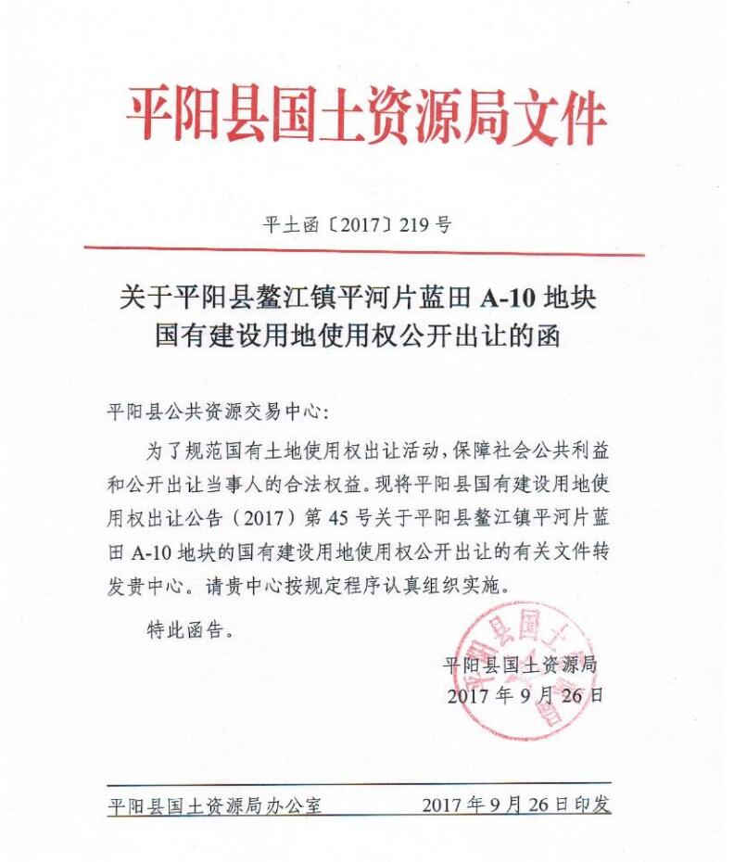

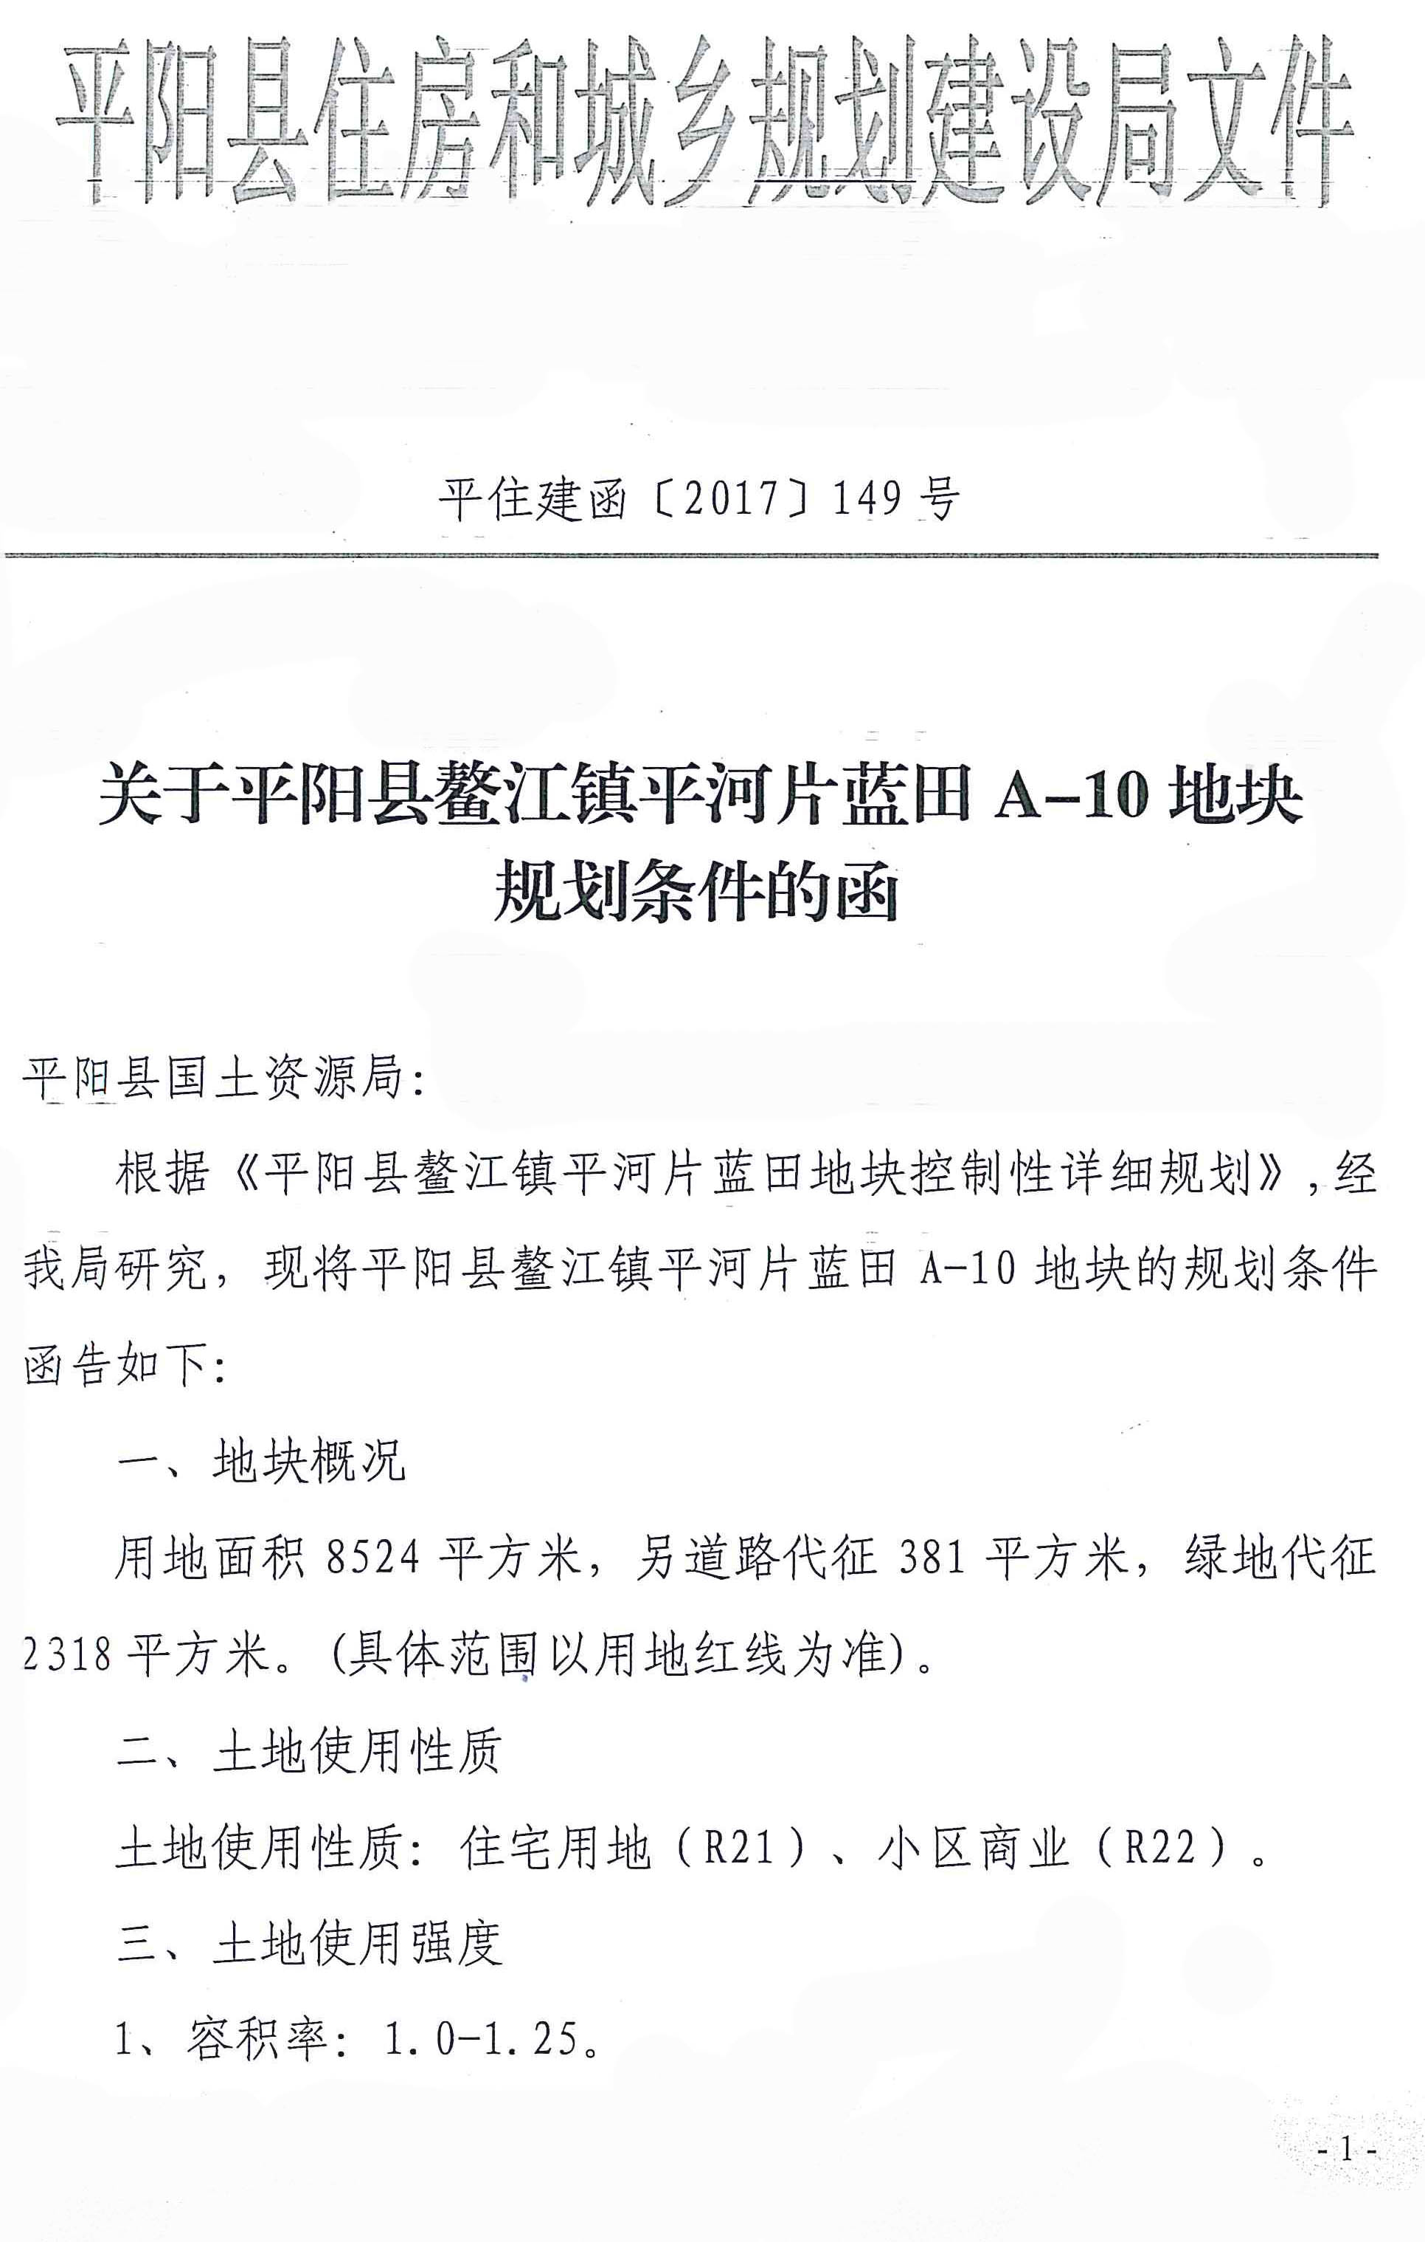

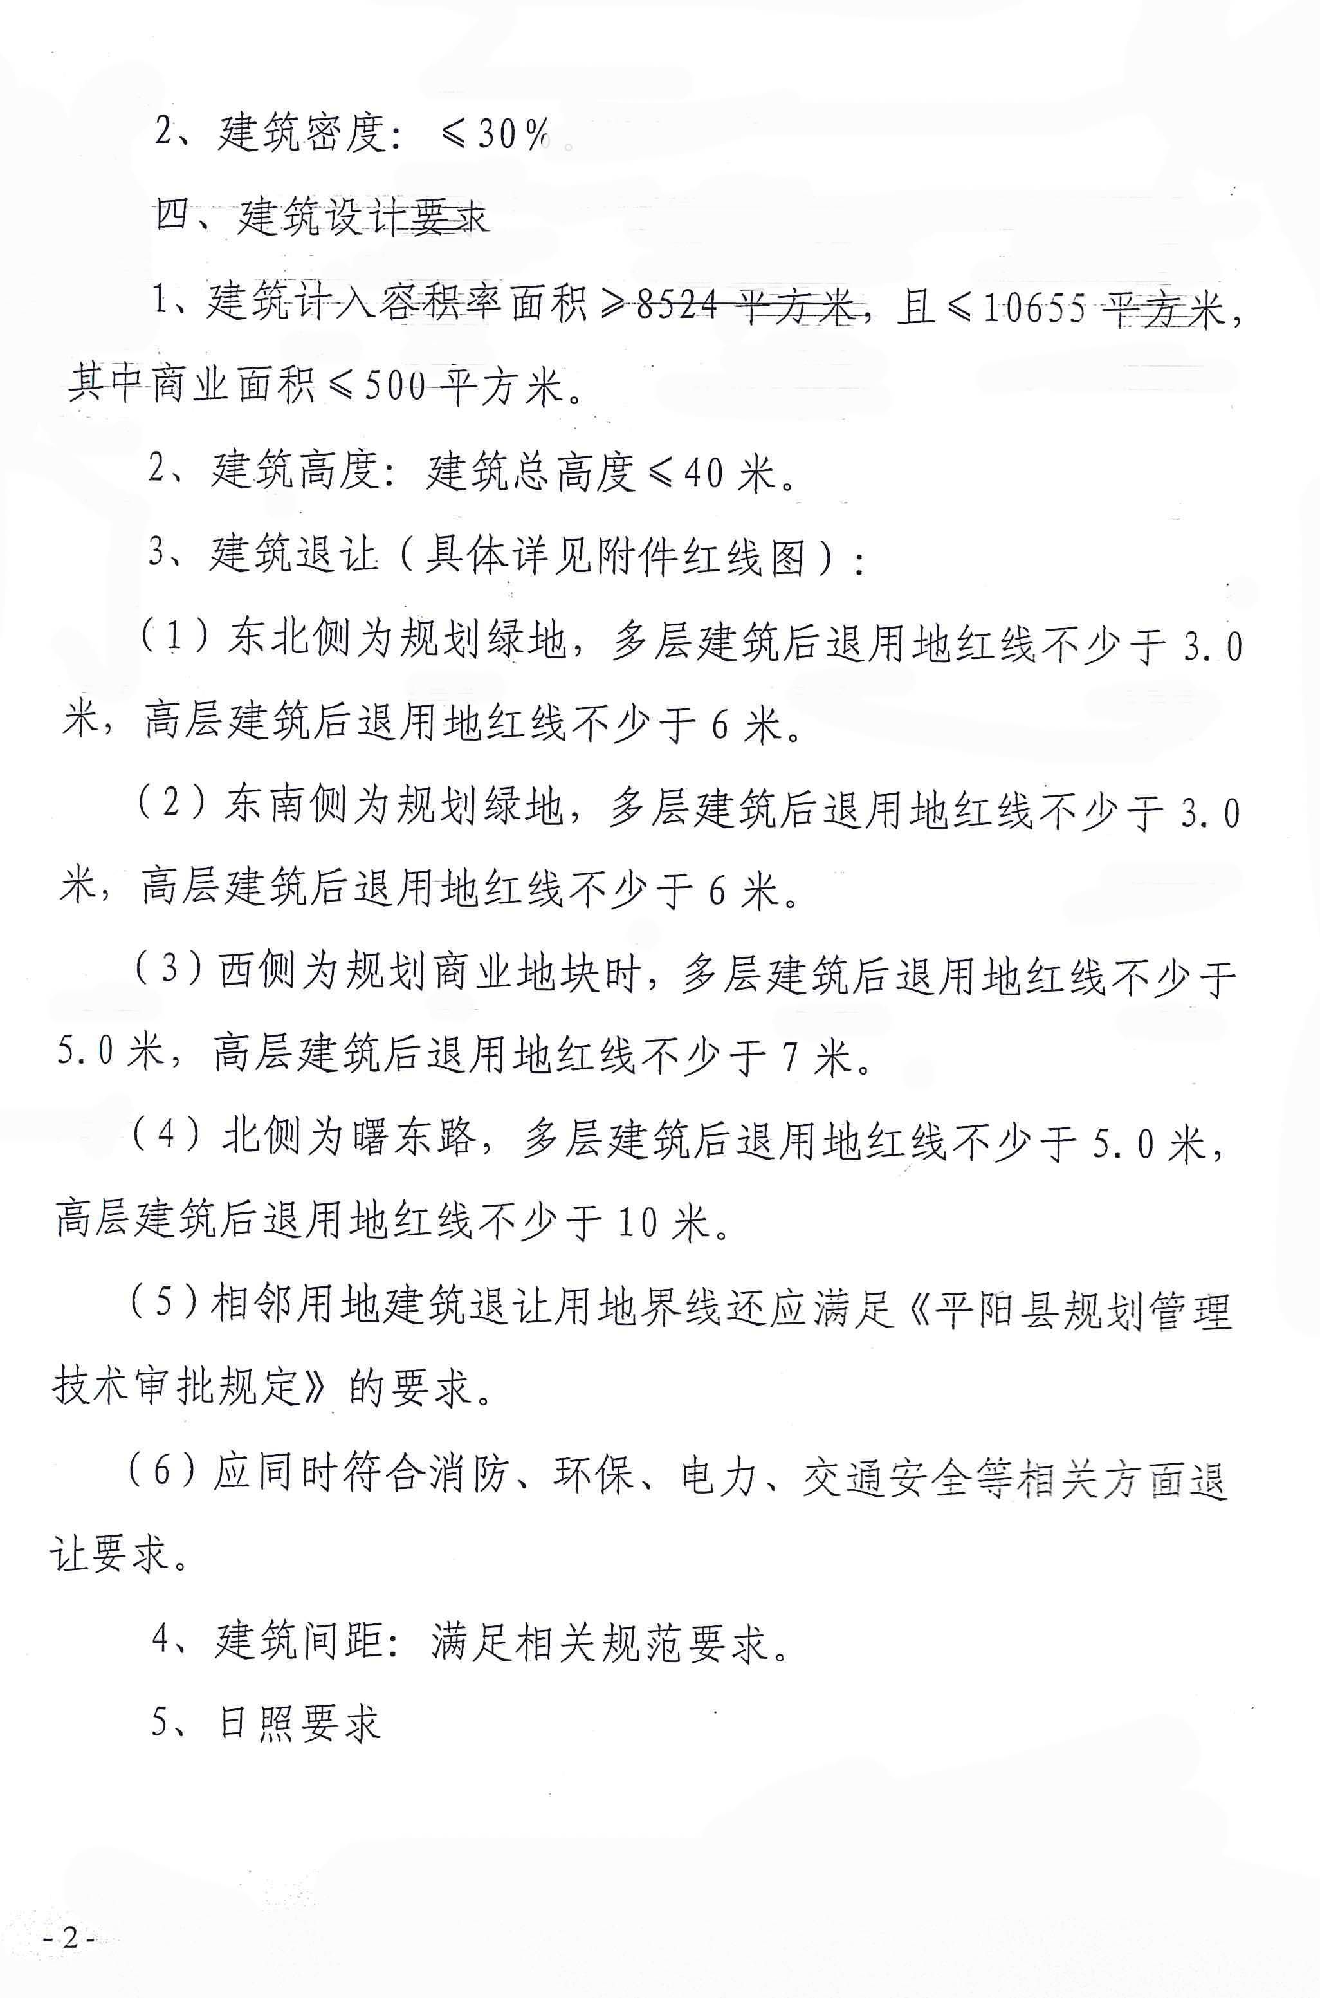

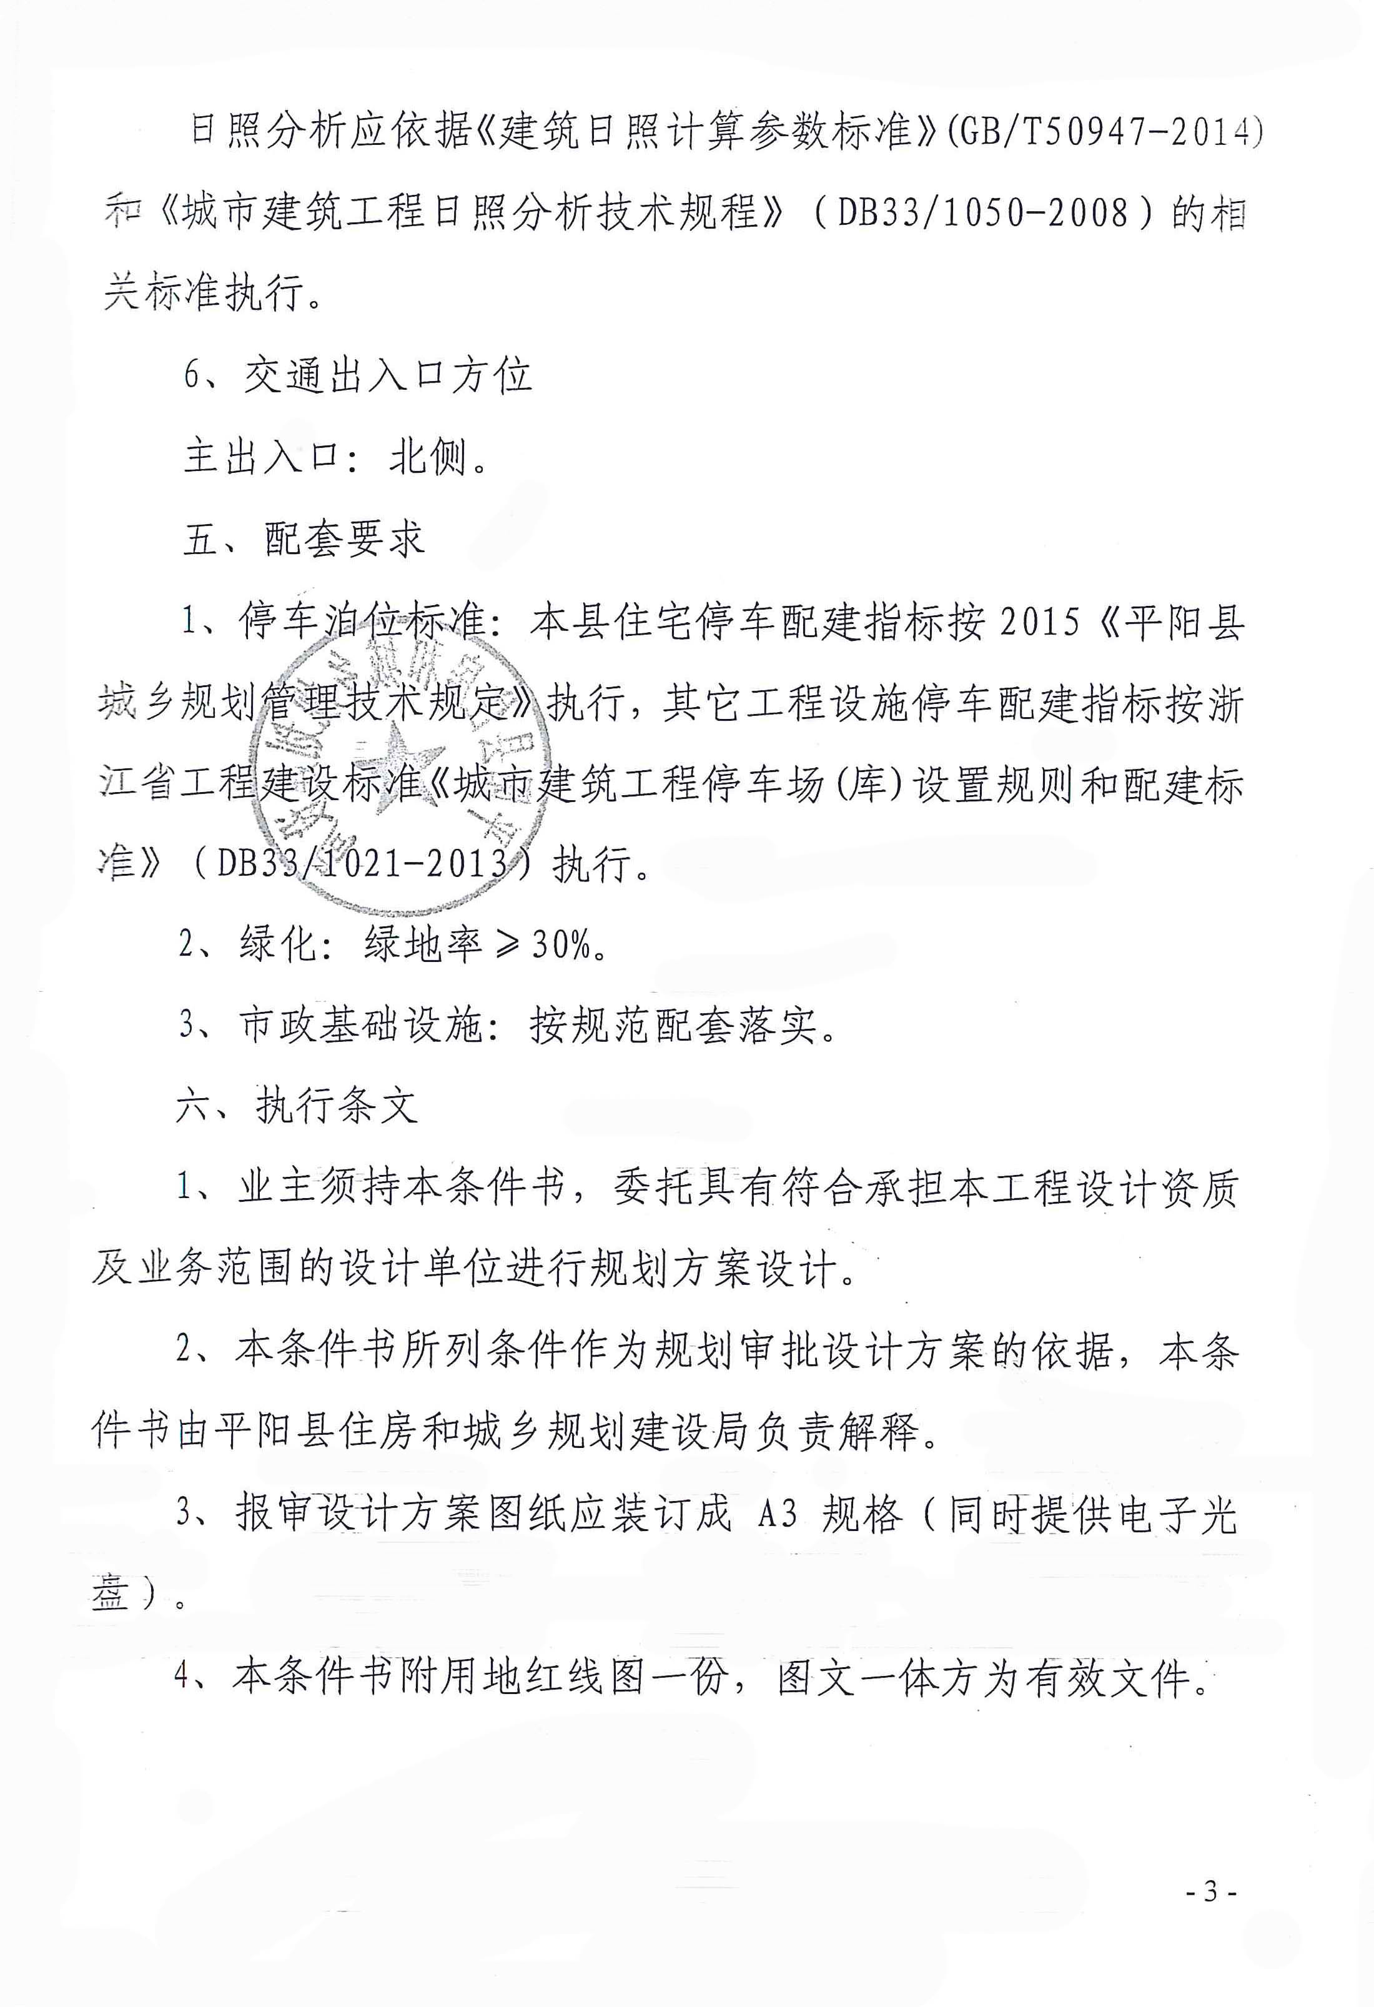

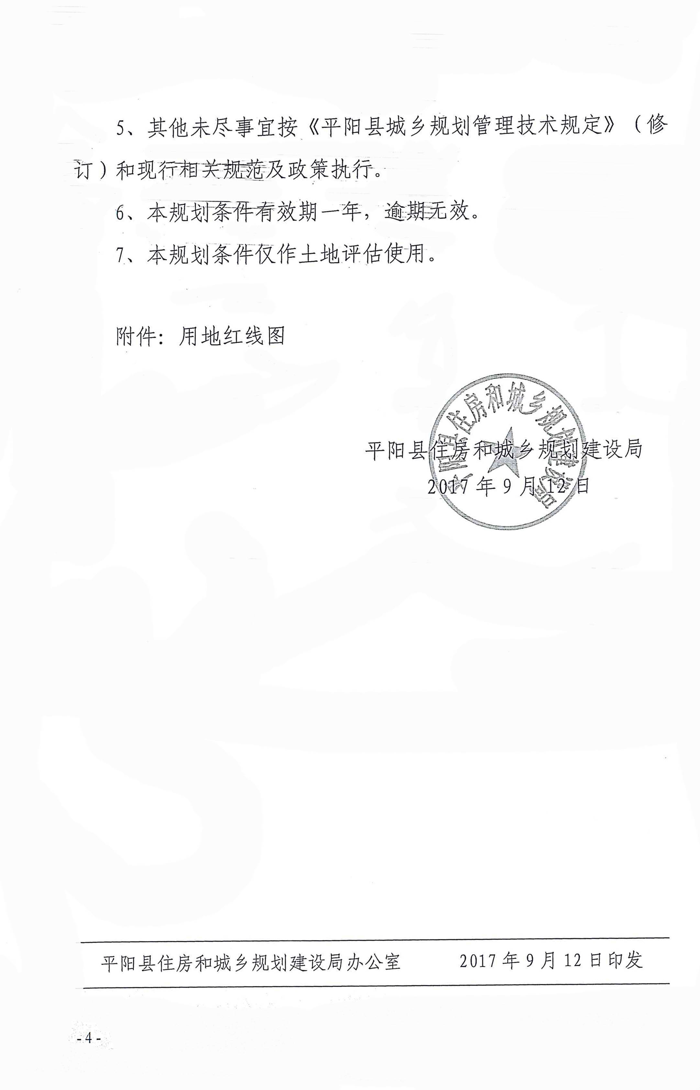

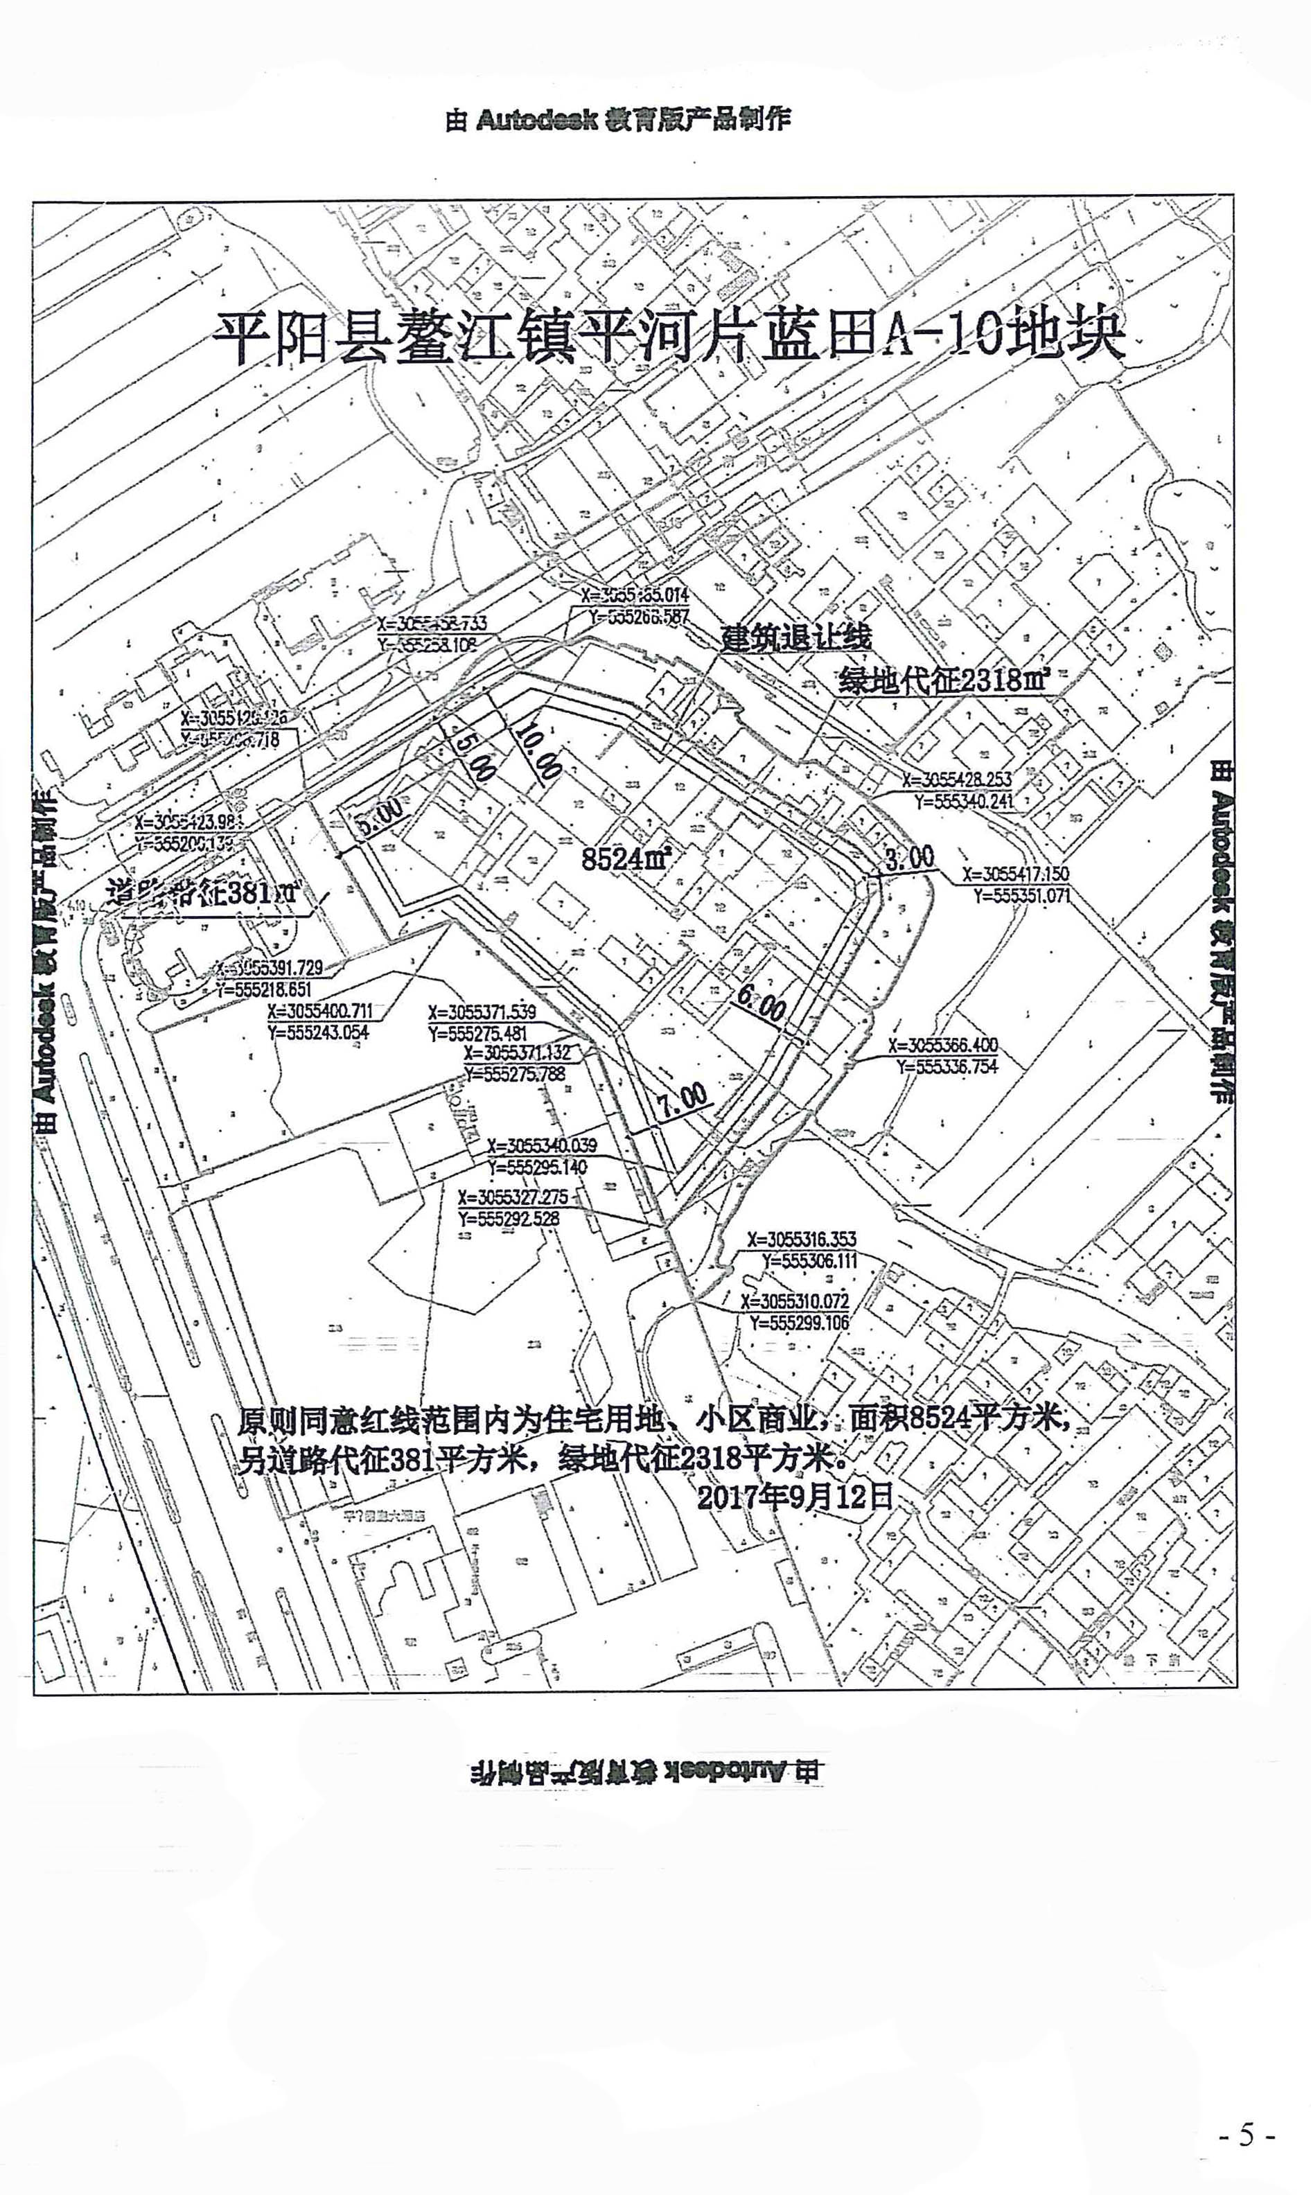

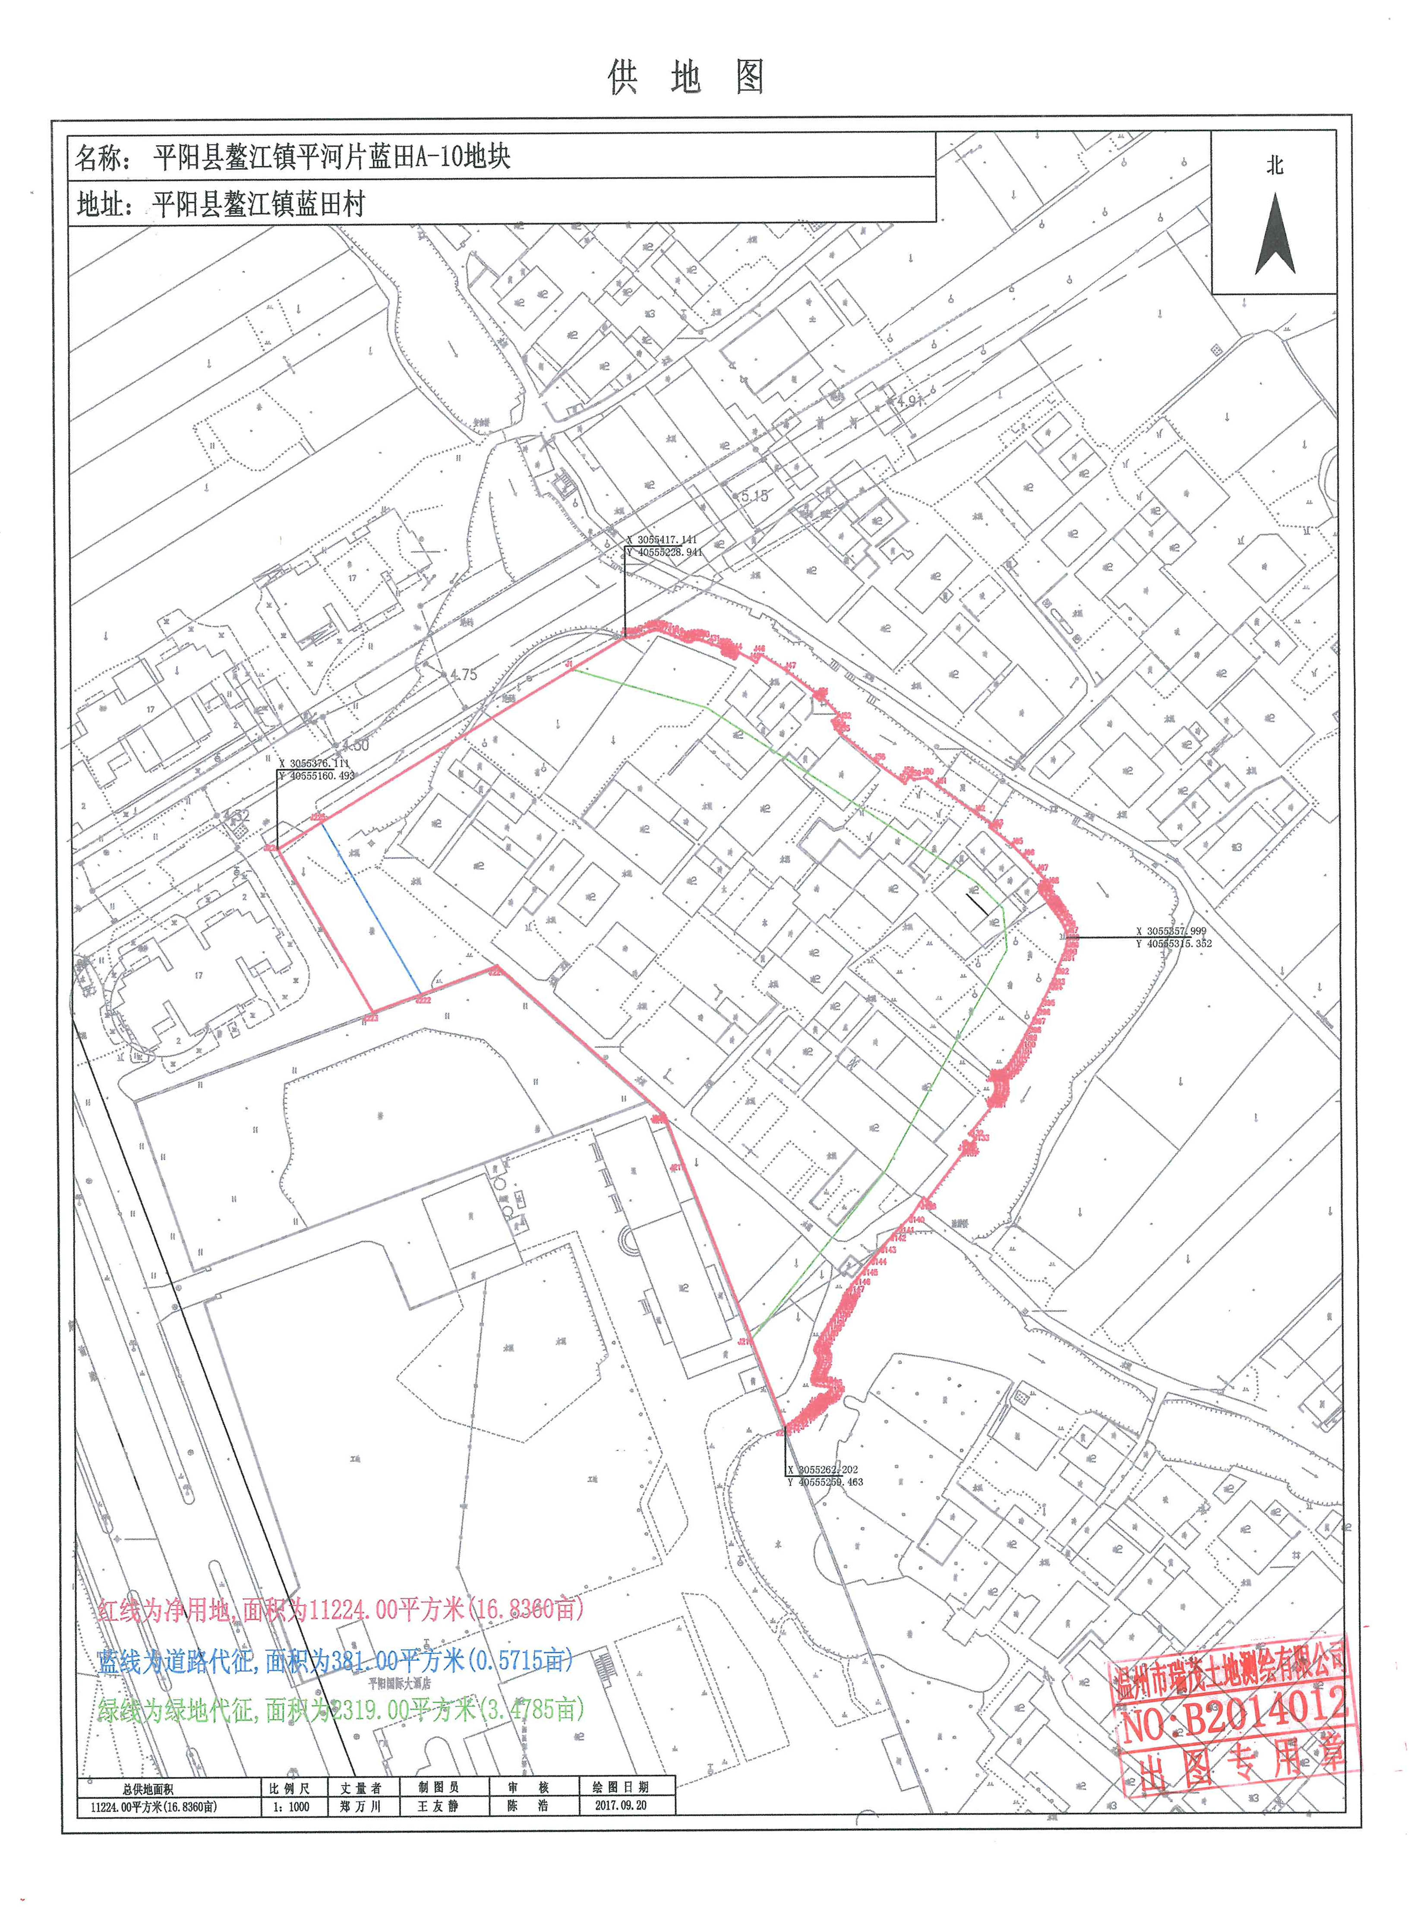

GF-2008-2601

国有建设用地使用权出让合同

（样本）

中华人民共和国国土资源部
制定
中华人民共和国国家工商行政管理总局

合同编号：
国有建设用地使用权出让合同
本合同双方当事人：
出让人：中华人民共和国 省（自治区、直辖市）
市（县） 局；
通讯地址： ；
邮政编码： ；
电话： ；
传真： ；
开户银行： ；
账号： 。
受让人： ；
通讯地址： ；
邮政编码： ；
电话： ；
传真： ；
开户银行： ；
账号： 。
第一章 总 则
第一条 根据《中华人民共和国物权法》、《中华人民共和国合同法》、《中华人民共和国土地管理法》、《中华人民共和国城市房地产管理法》等法律、有关行政法规及土地供应政策规定，双方本着平等、自愿、有偿、诚实信用的原则，订立本合同。
第二条 出让土地的所有权属中华人民共和国，出让人根据法律的授权出让国有建设用地使用权，地下资源、埋藏物不属于国有建设用地使用权出让范围。
第三条 受让人对依法取得的国有建设用地，在出让期限内享有占有、使用、收益和依法处置的权利，有权利用该土地依法建造建筑物、构筑物及其附属设施。
第二章 出让土地的交付与出让价款的缴纳
第四条 本合同项下出让宗地编号为 ，宗地总面积大写 平方米（小写 平方米），其中出让宗地面积为大写 平方米（小写 平方米）。
本合同项下的出让宗地坐落于
。
本合同项下出让宗地的平面界址为
；出让宗地的平面界址图见附件1。
本合同项下出让宗地的竖向界限以
为上界限，以 为下界限，高差为 米。出让宗地竖向界限见附件2。
出让宗地空间范围是以上述界址点所构成的垂直面和上、下界限高程平面封闭形成的空间范围。
第五条本合同项下出让宗地的用途为 。
第六条 出让人同意在 年 月 日前将出让宗地交付给受让人，出让人同意在交付土地时该宗地应达到本条第 项规定的土地条件：
（一）场地平整达到
；
周围基础设施达到
；
（二）现状土地条件
。
第七条 本合同项下的国有建设用地使用权出让年期为 年，按本合同第六条约定的交付土地之日起算；原划拨（承租）国有建设用地使用权补办出让手续的，出让年期自合同签订之日起算。
第八条 本合同项下宗地的国有建设用地使用权出让价款为人民币大写 元（小写 元），每平方米人民币大写 元（小写 元）。
第九条 本合同项下宗地的定金为人民币大写
元（小写 元），定金抵作土地出让价款。
第十条 受让人同意按照本条第一款第 项的规定向出让人支付国有建设用地使用权出让价款：
（一）本合同签订之日起 日内，一次性付清国有建设用地使用权出让价款；
（二）按以下时间和金额分 期向出让人支付国有建设用地使用权出让价款。
第一期 人民币大写 元（小写 元），付款时间： 年 月 日之前。
第二期 人民币大写 元（小写 元），付款时间： 年 月 日之前。
第 期 人民币大写 元（小写 元），付款时间： 年 月 日之前。
第 期 人民币大写 元（小写 元），付款时间： 年 月 日之前。
分期支付国有建设用地使用权出让价款的，受让人在支付第二期及以后各期国有建设用地使用权出让价款时，同意按照支付第一期土地出让价款之日中国人民银行公布的贷款利率，向出让人支付利息。
第十一条 受让人应在按本合同约定付清本宗地全部出让价款后，持本合同和出让价款缴纳凭证等相关证明材料，申请出让国有建设用地使用权登记。
第三章 土地开发建设与利用
第十二条 受让人同意本合同项下宗地开发投资强度按本条第 项规定执行：
（一）本合同项下宗地用于工业项目建设，受让人同意本合同项下宗地的项目固定资产总投资不低于经批准或登记备案的金额人民币大写 万元（小写 万元），投资强度不低于每平方米人民币大写 元（小写 元）。本合同项下宗地建设项目的固定资产总投资包括建筑物、构筑物及其附属设施、设备投资和出让价款等。
（二）本合同项下宗地用于非工业项目建设，受让人承诺本合同项下宗地的开发投资总额不低于人民币大写 万元（小写 万元）。
第十三条 受让人在本合同项下宗地范围内新建建筑物、构筑物及其附属设施的，应符合市（县）政府规划管理部门确定的出让宗地规划条件（见附件3）。其中：
主体建筑物性质 ；
附属建筑物性质 ；
建筑总面积 平方米；
建筑容积率不高于 不低于 ；
建筑限高 ；
建筑密度不高于 不低于 ；
绿地率不高于 不低于 ；
其他土地利用要求 。
第十四条 受让人同意本合同项下宗地建设配套按本条第 项规定执行：
（一）本合同项下宗地用于工业项目建设，根据规划部门确定的规划设计条件，本合同受让宗地范围内用于企业内部行政办公及生活服务设施的占地面积不超过受让宗地面积的 ％，即不超过 平方米, 建筑面积不超过 平方米。受让人同意不在受让宗地范围内建造成套住宅、专家楼、宾馆、招待所和培训中心等非生产性设施；
（二）本合同项下宗地用于住宅项目建设，根据规划建设管理部门确定的规划建设条件，本合同受让宗地范围内住宅建设总套数不少于 套。其中，套型建筑面积90平方米以下住房套数不少于 套，住宅建设套型要求为 。本合同项下宗地范围内套型建筑面积90平方米以下住房面积占宗地开发建设总面积的比例不低于 ％。本合同项下宗地范围内配套建设的经济适用住房、廉租住房等政府保障性住房，受让人同意建成后按本项下第 种方式履行：
1．移交给政府；
2．由政府回购；
3．按政府经济适用住房建设和销售管理的有关规定执行；
4． ;
5． 。
第十五条 受让人同意在本合同项下宗地范围内同步修建下列工程配套项目，并在建成后无偿移交给政府：
（一） ；
（二） ；
（三） 。
第十六条 受让人同意本合同项下宗地建设项目在 年 月 日之前开工，在 年 月 日之前竣工。
受让人不能按期开工，应提前30日向出让人提出延建申请，经出让人同意延建的，其项目竣工时间相应顺延，但延建期限不得超过一年。
第十七条 受让人在本合同项下宗地内进行建设时，有关用水、用气、污水及其他设施与宗地外主管线、用电变电站接口和引入工程，应按有关规定办理。
受让人同意政府为公用事业需要而敷设的各种管道与管线进出、通过、穿越受让宗地，但由此影响受让宗地使用功能的，政府或公用事业营建主体应当给予合理补偿。
第十八条 受让人应当按照本合同约定的土地用途、容积率利用土地，不得擅自改变。在出让期限内，需要改变本合同约定的土地用途的，双方同意按照本条第 项规定办理：
（一）由出让人有偿收回建设用地使用权；
（二）依法办理改变土地用途批准手续，签订国有建设用地使用权出让合同变更协议或者重新签订国有建设用地使用权出让合同，由受让人按照批准改变时新土地用途下建设用地使用权评估市场价格与原土地用途下建设用地使用权评估市场价格的差额补缴国有建设用地使用权出让价款，办理土地变更登记。
第十九条 本合同项下宗地在使用期限内，政府保留对本合同项下宗地的规划调整权，原规划如有修改，该宗地已有的建筑物不受影响，但在使用期限内该宗地建筑物、构筑物及其附属设施改建、翻建、重建，或者期限届满申请续期时，必须按届时有效的规划执行。
第二十条 对受让人依法使用的国有建设用地使用权，在本合同约定的使用年限届满前，出让人不得收回；在特殊情况下，根据社会公共利益需要提前收回国有建设用地使用权的，出让人应当依照法定程序报批，并根据收回时地上建筑物、构筑物及其附属设施的价值和剩余年期国有建设用地使用权的评估市场价格及经评估认定的直接损失给予土地使用者补偿。
第四章 国有建设用地使用权转让、出租、抵押
第二十一条 受让人按照本合同约定支付全部国有建设用地使用权出让价款，领取国有土地使用证后，有权将本合同项下的全部或部分国有建设用地使用权转让、出租、抵押。首次转让的，应当符合本条第 项规定的条件：
（一）按照本合同约定进行投资开发，完成开发投资总额的百分之二十五以上；
（二）按照本合同约定进行投资开发，已形成工业用地或其他建设用地条件。
第二十二条 国有建设用地使用权的转让、出租及抵押合同，不得违背国家法律、法规规定和本合同约定。
第二十三条 国有建设用地使用权全部或部分转让后，本合同和土地登记文件中载明的权利、义务随之转移，国有建设用地使用权的使用年限为本合同约定的使用年限减去已经使用年限后的剩余年限。
本合同项下的全部或部分国有建设用地使用权出租后，本合同和土地登记文件中载明的权利、义务仍由受让人承担。
第二十四条 国有建设用地使用权转让、抵押的，转让、抵押双方应持本合同和相应的转让、抵押合同及国有土地使用证，到国土资源管理部门申请办理土地变更登记。
第五章 期限届满
第二十五条 本合同约定的使用年限届满，土地使用者需要继续使用本合同项下宗地的，应当至迟于届满前一年向出让人提交续期申请书，除根据社会公共利益需要收回本合同项下宗地的，出让人应当予以批准。
住宅建设用地使用权期限届满的，自动续期。
出让人同意续期的，土地使用者应当依法办理出让、租赁等有偿用地手续，重新签订出让、租赁等土地有偿使用合同，支付土地出让价款、租金等土地有偿使用费。
第二十六条 土地出让期限届满，土地使用者申请续期，因社会公共利益需要未获批准的，土地使用者应当交回国有土地使用证，并依照规定办理国有建设用地使用权注销登记，国有建设用地使用权由出让人无偿收回。出让人和土地使用者同意本合同项下宗地上的建筑物、构筑物及其附属设施，按本条第 项约定履行：
（一）由出让人收回地上建筑物、构筑物及其附属设施，并根据收回时地上建筑物、构筑物及其附属设施的残余价值，给予土地使用者相应补偿；
（二）由出让人无偿收回地上建筑物、构筑物及其附属设施。
第二十七条 土地出让期限届满，土地使用者没有申请续期的，土地使用者应当交回国有土地使用证，并依照规定办理国有建设用地使用权注销登记，国有建设用地使用权由出让人无偿收回。本合同项下宗地上的建筑物、构筑物及其附属设施，由出让人无偿收回，土地使用者应当保持地上建筑物、构筑物及其附属设施的正常使用功能，不得人为破坏。地上建筑物、构筑物及其附属设施失去正常使用功能的，出让人可要求土地使用者移动或拆除地上建筑物、构筑物及其附属设施，恢复场地平整。
第六章 不可抗力
第二十八条 合同双方当事人任何一方由于不可抗力原因造成的本合同部分或全部不能履行，可以免除责任，但应在条件允许下采取一切必要的补救措施以减少因不可抗力造成的损失。当事人迟延履行期间发生的不可抗力，不具有免责效力。
第二十九条 遇有不可抗力的一方，应在7日内将不可抗力情况以信函、电报、传真等书面形式通知另一方，并在不可抗力发生后15日内，向另一方提交本合同部分或全部不能履行或需要延期履行的报告及证明。
第七章 违约责任
第三十条 受让人应当按照本合同约定，按时支付国有建设用地使用权出让价款。受让人不能按时支付国有建设用地使用权出让价款的，自滞纳之日起，每日按迟延支付款项的 ‰向出让人缴纳违约金，延期付款超过60日，经出让人催交后仍不能支付国有建设用地使用权出让价款的，出让人有权解除合同，受让人无权要求返还定金，出让人并可请求受让人赔偿损失。
第三十一条 受让人因自身原因终止该项目投资建设，向出让人提出终止履行本合同并请求退还土地的，出让人报经原批准土地出让方案的人民政府批准后，分别按以下约定，退还除本合同约定的定金以外的全部或部分国有建设用地使用权出让价款（不计利息），收回国有建设用地使用权，该宗地范围内已建的建筑物、构筑物及其附属设施可不予补偿，出让人还可要求受让人清除已建建筑物、构筑物及其附属设施，恢复场地平整；但出让人愿意继续利用该宗地范围内已建的建筑物、构筑物及其附属设施的，应给予受让人一定补偿：
（一）受让人在本合同约定的开工建设日期届满一年前不少于60日向出让人提出申请的，出让人在扣除定金后退还受让人已支付的国有建设用地使用权出让价款；
（二）受让人在本合同约定的开工建设日期超过一年但未满二年，并在届满二年前不少于60日向出让人提出申请的，出让人应在扣除本合同约定的定金，并按照规定征收土地闲置费后，将剩余的已付国有建设用地使用权出让价款退还受让人。
第三十二条 受让人造成土地闲置，闲置满一年不满两年的，应依法缴纳土地闲置费；土地闲置满两年且未开工建设的，出让人有权无偿收回国有建设用地使用权。
第三十三条 受让人未能按照本合同约定日期或同意延建所另行约定日期开工建设的，每延期一日，应向出让人支付相当于国有建设用地使用权出让价款总额 ‰的违约金，出让人有权要求受让人继续履约。
受让人未能按照本合同约定日期或同意延建所另行约定日期竣工的，每延期一日，应向出让人支付相当于国有建设用地使用权出让价款总额 ‰的违约金。
第三十四条 项目固定资产总投资、投资强度和开发投资总额未达到本合同约定标准的，出让人可以按照实际差额部分占约定投资总额和投资强度指标的比例，要求受让人支付相当于同比例国有建设用地使用权出让价款的违约金，并可要求受让人继续履约。
第三十五条 本合同项下宗地建筑容积率、建筑密度等任何一项指标低于本合同约定的最低标准的，出让人可以按照实际差额部分占约定最低标准的比例，要求受让人支付相当于同比例国有建设用地使用权出让价款的违约金，并有权要求受让人继续履行本合同；建筑容积率、建筑密度等任何一项指标高于本合同约定最高标准的，出让人有权收回高于约定的最高标准的面积部分，有权按照实际差额部分占约定标准的比例，要求受让人支付相当于同比例国有建设用地使用权出让价款的违约金。
第三十六条 工业建设项目的绿地率、企业内部行政办公及生活服务设施用地所占比例、企业内部行政办公及生活服务设施建筑面积等任何一项指标超过本合同约定标准的，受让人应当向出让人支付相当于宗地出让价款 ‰的违约金，并自行拆除相应的绿化和建筑设施。
第三十七条 受让人按本合同约定支付国有建设用地使用权出让价款的，出让人必须按照本合同约定按时交付出让土地。由于出让人未按时提供出让土地而致使受让人本合同项下宗地占有延期的，每延期一日，出让人应当按受让人已经支付的国有建设用地使用权出让价款的 ‰向受让人给付违约金，土地使用年期自实际交付土地之日起算。出让人延期交付土地超过60日，经受让人催交后仍不能交付土地的，受让人有权解除合同，出让人应当双倍返还定金，并退还已经支付国有建设用地使用权出让价款的其余部分，受让人并可请求出让人赔偿损失。
第三十八条 出让人未能按期交付土地或交付的土地未能达到本合同约定的土地条件或单方改变土地使用条件的，受让人有权要求出让人按照规定的条件履行义务，并且赔偿延误履行而给受让人造成的直接损失。土地使用年期自达到约定的土地条件之日起算。
第八章 适用法律及争议解决
第三十九条 本合同订立、效力、解释、履行及争议的解决，适用中华人民共和国法律。
第四十条 因履行本合同发生争议，由争议双方协商解决，协商不成的，按本条第 项约定的方式解决：
（一）提交 仲裁委员会仲裁；
（二）依法向人民法院起诉。
第九章 附 则
第四十一条 本合同项下宗地出让方案业经 人民政府批准，本合同自双方签订之日起生效。
第四十二条 本合同双方当事人均保证本合同中所填写的姓名、通讯地址、电话、传真、开户银行、代理人等内容的真实有效，一方的信息如有变更，应于变更之日起15日内以书面形式告知对方，否则由此引起的无法及时告知的责任由信息变更方承担。
第四十三条 本合同和附件共 页，以中文书写为准。
第四十四条 本合同的价款、金额、面积等项应当同时以大、小写表示，大小写数额应当一致，不一致的，以大写为准。
第四十五条 本合同未尽事宜，可由双方约定后作为合同附件，与本合同具有同等法律效力。
第四十六条 本合同一式 份，出让人、受让人各执 份，具有同等法律效力。
出让人（章）： 受让人（章）：
法定代表人（委托代理人） 法定代表人(委托代理人)：
（签字）： （签字）：
二○ 年 月 日
附件1
出让宗地平面界址图

北
界 址 图 粘 贴 线

比例尺：1：

附件2
粘 贴 线
下界限高程
出让宗地竖向界限
上界限高程
高程起算基点
h= m
h= m

采用的高程系：
比例尺：1：

附件3
市(县)政府规划管理部门确定的出让宗地规划条件

注：本出让文件仅供参考，具体的以现场领取的书面出让文件为准

